**ПРОТОКОЛ**

**заседания Муниципального методического объединения учителей ОБЖ р.п. Кольцово**

**от 1декабря 2023 года**

**Тема: Семинар «Формирование и оценка функциональной грамотности обучающихся: методические, особенности глобальных компетенций на уроках ОБЖ»**

**Ход заседания:**

Руководитель ММО Буков А.А. познакомил педагогов с таким понятием как глобальные компетенции, рассказал, что глобальная компетентность – многомерная способность, которая включает в себя: способность изучать глобальные и межкультурные проблемы; понимать и ценить различные взгляды и мировоззрения; успешно и уважительно взаимодействовать с другими; принимать меры для коллективного благополучия и устойчивого развития. Роль школы в формировании и развитии глобальных компетенций – создать условия :

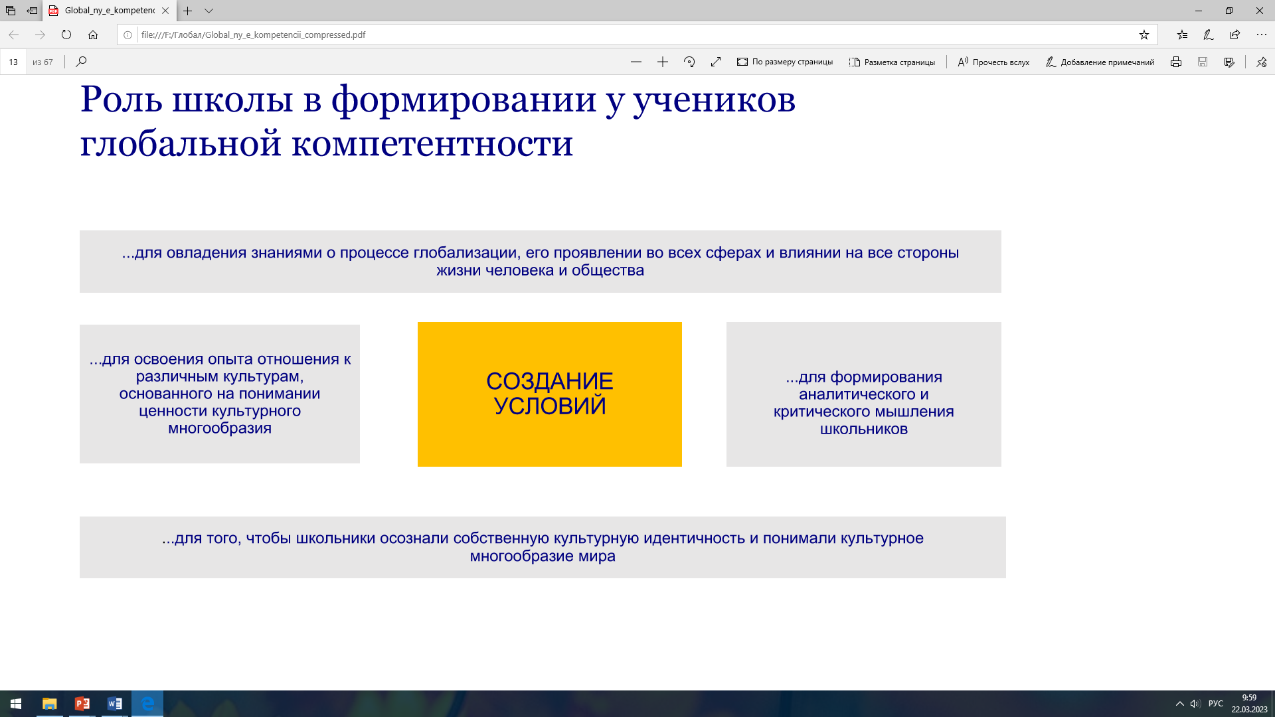

**Решение:**

1. Продолжить работу учителей ОБЖ по направлению ФГ на всех предметах.
2. Познакомиться с методическими материалами предлагаемыми методистами НИПК и ПРО.
3. Продолжить тесное сотрудничество школ муниципалитета с целью повышения профессиональных компетенций учителей ОБЖ.

Руководитель ММО Буков А.А.